**Generationenhaus Bahnhof Hümme**

**Bewerbung Deutscher Preis für Denkmalschutz 2022**

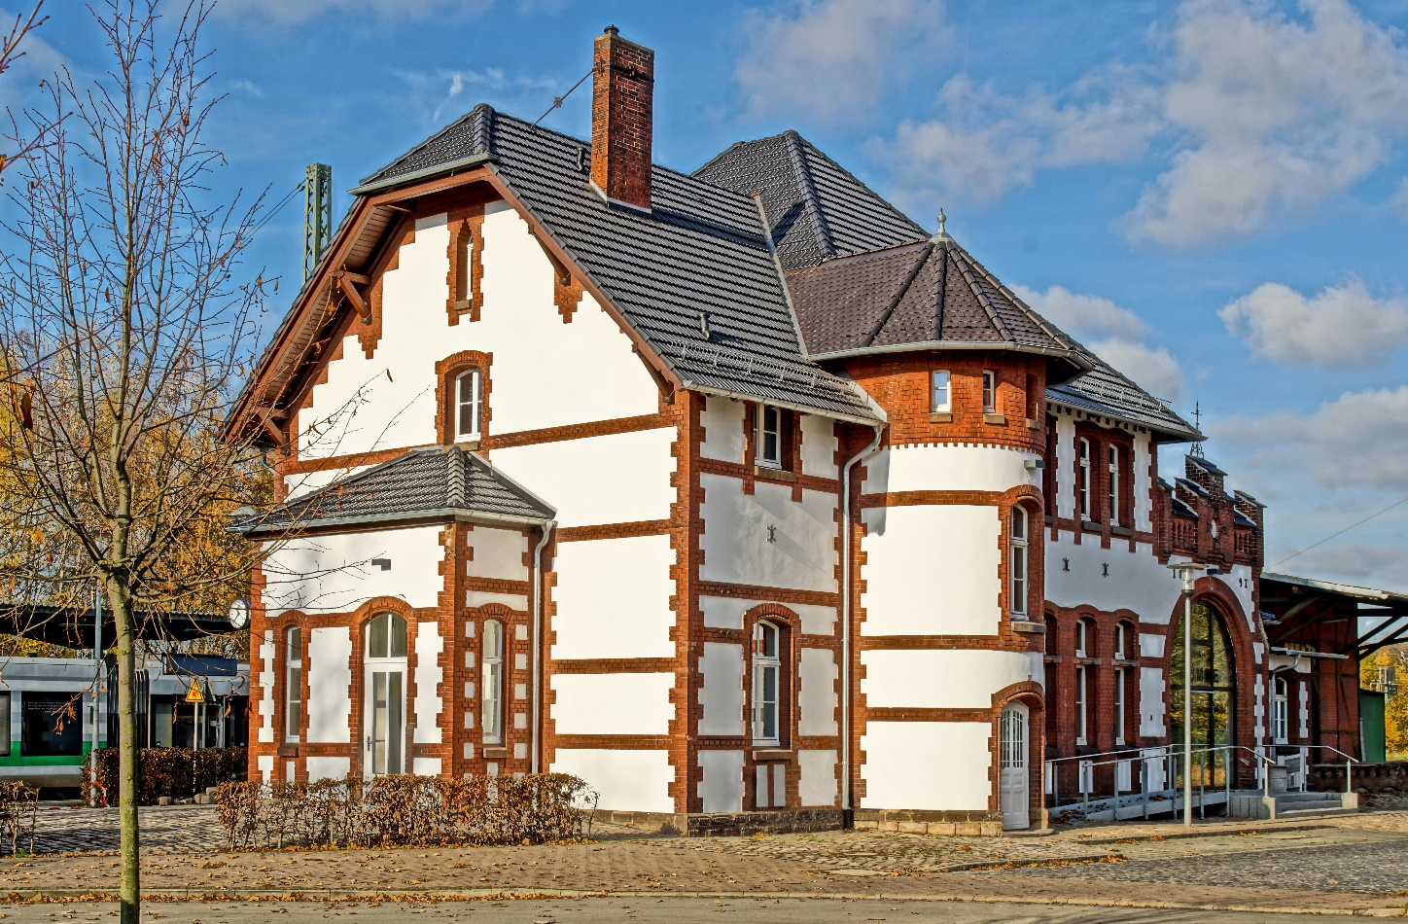

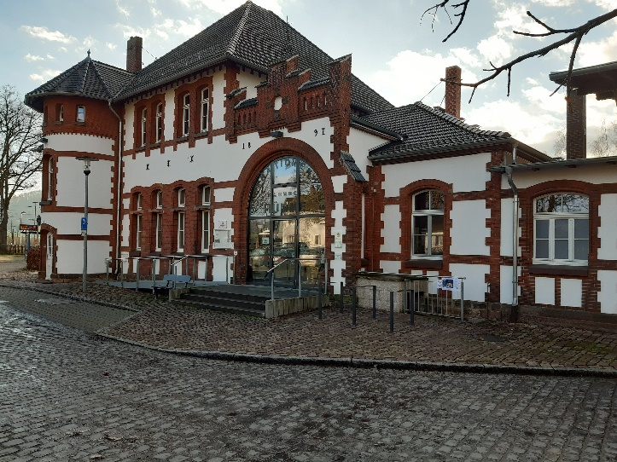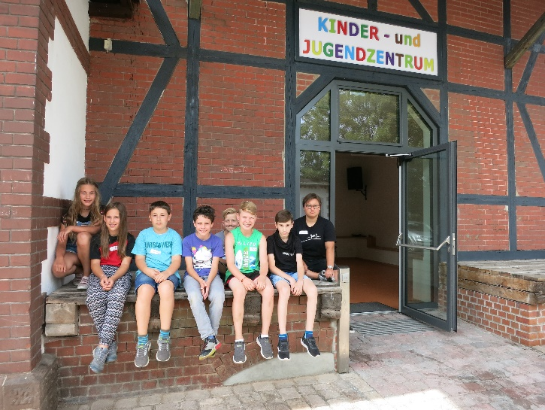

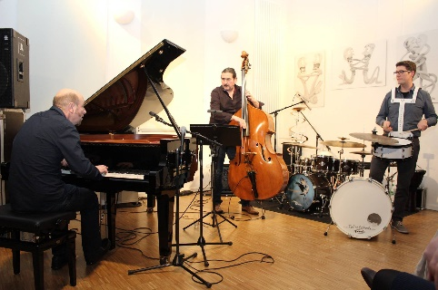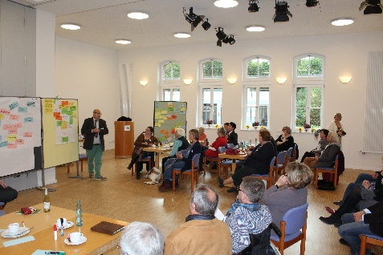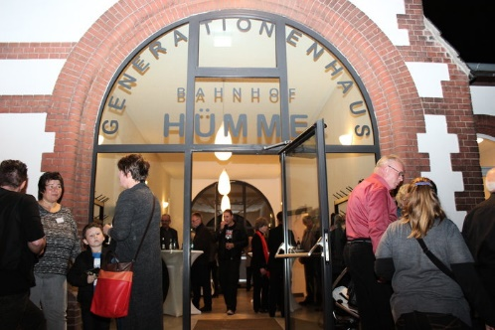

**Die Rettung des historischen Hümmer Bahnhofs - mit ehrenamtlichem Enga-gement wurde ein Mehrgenerationenhaus geschaffen**

Das Bahnhofsgebäude im Stadtteil Hümme der nordhessischen Kleinstadt Hofgeismar wurde 1897 gebaut, nachdem sich Hümme seit dem Bau der Carlsbahn 1848 (nach Karlshafen) und der Friedrich-Wilhelms-Nordbahn (nach Grebenstein und später weiter nach Kassel und Warburg) zum Verkehrsknotenpunkt und Eisenbahnerdorf entwickelt hatte. Viele Angestellte der Bahn zogen nach Hümme und das neue Empfangsgebäude hatte eine große Bedeutung für den Ort.



1966 wurde die Bahnstrecke der Carlsbahn für den Personenverkehr stillgelegt, 1986 wurde auch der Güterverkehr eingestellt. Zwar ist das 1300 Einwohner zählende Dorf Hümme immer Haltepunkt geblieben, aber das Bahnhofsgebäude verlor immer mehr an Bedeutung für die Bahn, stand schließlich leer und war dem Verfall preisgegeben.

Trotzdem wurde zum 100-jährigen Geburtstag des Gebäudes ein großes Fest gefeiert und auch als fünf Jahre später die Regio-Tram kam, haben die Hümmer Bürger ein Bahnhofsfest organisiert. Und immer wurde diskutiert, was mit dem Gebäude geschehen könnte. Zündender Gedanke war die Idee einer Kochschule. Diese Idee wurde zwar nicht umgesetzt, aber damit kam Bewegung ins Spiel: Die Hümmer gingen ins Rathaus und schlugen eine Machbarkeitsstudie vor.

Ein Bild, das Text, Tisch, drinnen, Gruppe enthält.

Eine Arbeitsgruppe, bestehend aus interessierten Hümmer Bürgern, Bauamt und Planungsbüro, diskutierte dann intensiv alle Nutzungsmöglichkeiten.

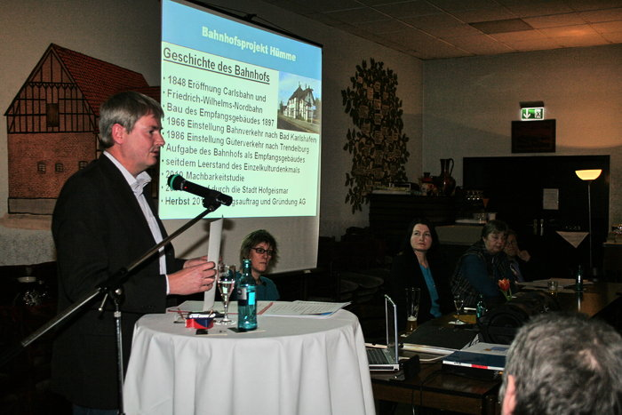

Nach dem Vorbild der Mehrgenerationen-häuser des Bundesfamilienministeriums wurde schließlich ein Ort der Begegnung aller Generationen mit folgenden Nutzungen geplant: offener Tagestreff, Seniorenbegegnungsstätte, Demenzcafé, Kindernachmittagsbetreuung, Spielkreis für Kleinkinder, Kulturveranstaltungen, Kunstausstellungen, Raumangebot für Vereine und Initiativen, Kursangebote durch Volkshochschule und Musikschule, Kochkurse, Servicebüro für Vermittlung haushaltsnaher Dienstleistungen, gemein-sames Kochen für Senioren, Ausstellungen des Geschichtskreises, Probenraum für Jugendbands, NVV- Warteraum, Betriebsräume der Regio Tram Gesellschaft.

Die Stadt Hofgeismar hat das Gebäude daraufhin von der Deutschen Bahn erworben und einen Planungsauftrag erteilt. Die erste Kostenschätzung lautete eine Million Euro. Durch Kosteneinsparungen, Abstriche bei einigen Standards und Einrechnung von erheblichen Eigenleistungen ergaben sich dann 700.000 Euro Baukosten. Dafür wurden erhebliche Fördermittel bereitgestellt und auch die ev. Kirchengemeinde Hümme stieg mit einer Baukostenbeteiligung in das Projekt ein.

Klar war von Anfang an, dass der Betrieb des Generationenhauses nicht von der Stadtverwaltung organisiert würde, sondern von Hümme aus.

Ein Bild, das Person, Wand, drinnen, stehend enthält.

Deshalb gründete sich der Verein „Generationenhaus Bahnhof Hümme e.V“ - kurz Generationenverein, der sich gegenüber der Stadt per Beschluss verpflichtete, die notwendige Eigenleistung und den Betrieb des Hauses nach Eröffnung zu übernehmen. Dafür wurde dann ein langfristiger Vertrag zwischen Stadt und Verein geschlossen. Die Inneneinrichtung und die Ausstattung des Veranstaltungshauses sollten auch vom Verein finanziert werden.

Ein Bild, das Gebäude, draußen enthält.

Unter all diesen Voraussetzungen stimmte das Stadtparlament Hofgeismar dem Projekt schließlich zu und der Bau konnte beginnen. Viele Hümmer Bürger krempelten dann die Ärmel hoch und brachten es zusammen auf immerhin 4.000 Stunden Arbeit und damit wertvolle Eigenleistung. Nach rund zweieinhalb Jahren war das „Generationenhaus Bahnhof Hümme“ nutzbar.

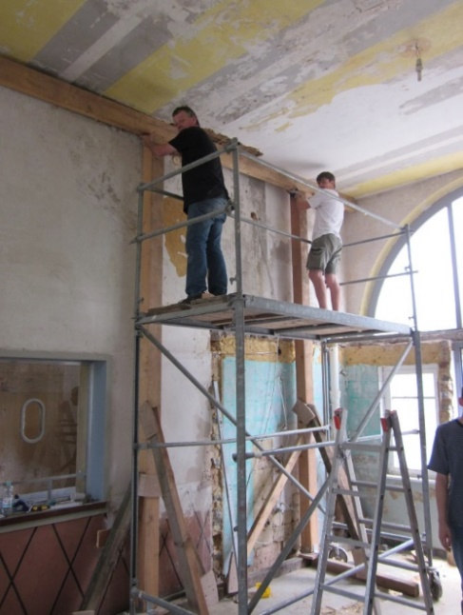

Die Bauarbeiten dauerten lange, weil Eigenleistung eben seine Zeit braucht, weil die Deutsche Bahn noch Betriebsräume hatte, die freigegeben werden mussten und weil die Umnutzung eines historischen, denkmalgeschützten Gebäudes in ein modernes Veranstaltungshaus nicht von heute auf morgen zu realisieren ist. Zumal die Sanierung umfassend war.

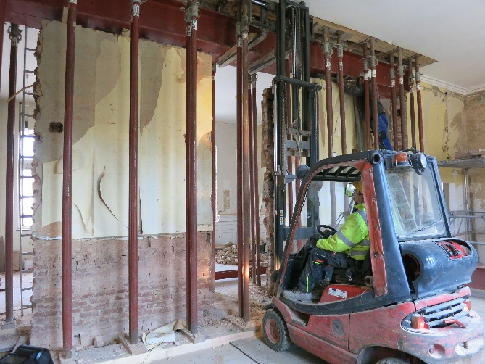

Am Ende der ersten Phase standen nur noch die Mauern und Wände. Dann bekam das Gebäude ein neues Dach, neue Fenster und Türen, auch die Fassade wurde saniert.

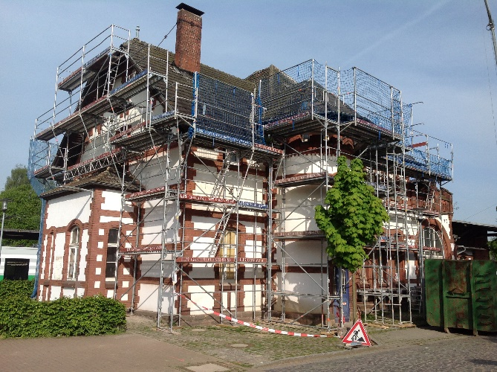

Alle Umbaumaßnahmen wurden bis ins Detail mit der Denkmalpflege abgestimmt.

Ein Bild, das Wand, Boden, drinnen, Sitz enthält.

Im Innenausbau wurde die komplette Technik erneuert und der historische Bahnhof wurde nach und nach zu einem barrierefreien, multifunktional nutzbaren Veranstaltungsgebäude umgenutzt.

Ein Bild, das Gebäude enthält.

Im Oktober 2015 wurde das „Generationenhaus Bahnhof Hümme“ mit einem großen Festakt eröffnet.

Im Untergeschoss gibt es vier Veranstaltungsräume unterschiedlicher Größe und im Obergeschoss Vereinsräume und vermietbare Räume. Die Einnahmen werden gebraucht, weil der Verein die laufenden Kosten aus dem Betrieb erwirtschaftet. So fallen für die Stadt im Stadtteil Hümme keine laufenden Kosten an, wie bei den Dorfgemeinschaftshäusern in den anderen Stadtteilen. Dafür haben alle Nutzer einen kleinen Beitrag für die Betriebskosten zu leisten. Und Nutzer sind inzwischen viele da. Aktuell nutzen 15 Vereine und Institutionen die Räumlichkeiten dauerhaft und die Volkshochschule bietet ein regelmäßiges Kursprogramm an.

Ein Bild, das drinnen, Wand, Person, Tisch enthält.

Inzwischen ist täglich Programm im „Generationenhaus Bahnhof Hümme“ und viele Veranstaltungen laufen parallel. Auch das kulturelle Angebot mit Konzerten, Theater, Kabarett und Kino findet regen Anklang.

Ein Bild, das drinnen, Person, Fenster enthält.

Für die Hümmer Vereine und die ev. Kirchengemeinde gibt es Räume im Obergeschoss und Raumnutzungen im Untergeschoss. Der VdK Ortsverband, der Geschichtskreis Hümme und der Volkschor Hümme und weitere Chöre sind in das Generationenhaus eingezogen. Die Seniorengruppen des Ortes nutzen das Haus regelmäßig. Die Hümmer Jugend-Rockbands haben Proberäume im Kellergeschoss.

Durch die Vernetzung vieler örtlicher Vereine und überörtlicher Institutionen unter einem Dach entstehen überdies wichtige Kooperationen, die das „Generationenhaus Bahnhof Hümme“ auf breite Schultern stellen.

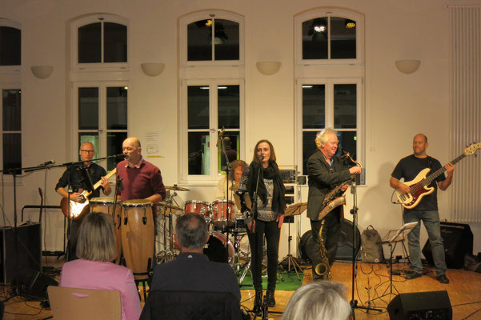

Vor zwei Jahren wurde dann noch der leerstehende und ebenfalls denkmalgeschützte Güterschuppen zu einem Kinder- und Jugendzentrum umgebaut. Auch dies erfolgte als Kombination durch Eigenleistung Hümmer Bürgerinnen und Bürger und durch die Beauftragung von Fachfirmen. Aber im Gegensatz zur Sanierung des Hauptgebäudes durch die Stadt Hofgeismar, hat hier der Generationenverein den Umbau eigenständig durchgeführt und finanziert. Unterstützt durch Spenden und Fördermittel wurden 90.0000 Euro für den Innenausbau aufgebracht.

Das Gebäude wurde grundsaniert und erhielt eine automatische Eingangstür, so dass das Kinder- und Jugendzentrum - in Kombination mit der behindertengerechten WC-Anlage - komplett barrierefrei und behindertengerecht erstellt wurde.

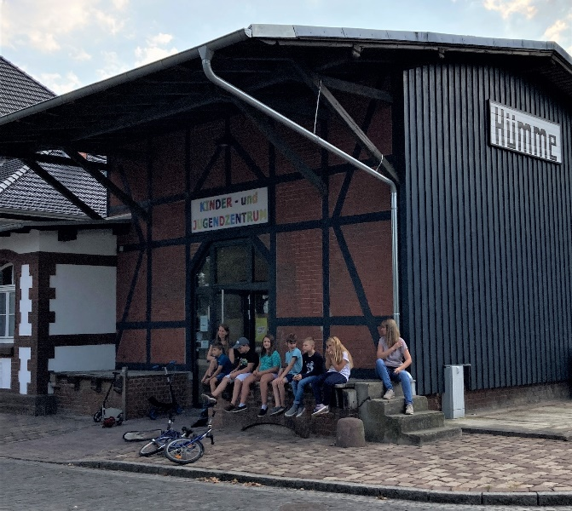

Es ist auch unabhängig vom Haupthaus eigenständig zugänglich. Das Projekt wurde, wie schon das Haupthaus in Abstimmung mit dem Behindertenbeauftragten der Stadt Hofgeismar durchgeführt, um sicherzustellen, dass die Räumlichkeiten von allen Menschen gleichberechtigt genutzt werden können.

Das Kinder- und Jugendzentrum ist zu den Zeiten des täglichen offenen Treffs im benachbarten Mehrgenerationenhaus öffentlich zugänglich und wird von den angestellten Sozialpädagoginnen des Vereins betreut.

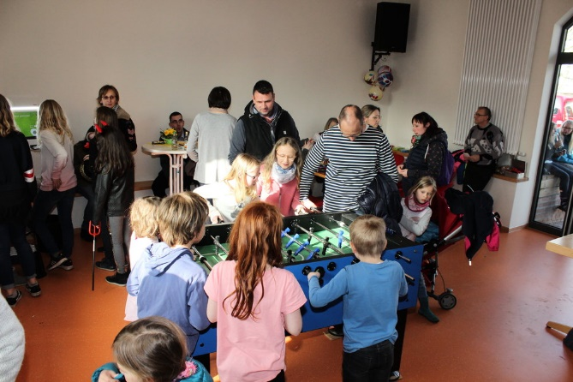

So gibt es regelmäßige Veranstaltungsangebote für Kinder und Jugendliche, wie die regelmäßigen Ferienprogramme, offene Angebote für verschiedene Altersstufen, Kreativangebote, Kinderchor, Kinderbibeltage, vhs-Kurse usw. Es bestehen zudem Kooperationen mit der Musikschule Hofgeismar und dem Naturpark Reinhardswald.

Als abschließendes Projekt ist jetzt das ehemalige Waschhaus des Bahnhofes, das sich direkt gegenüber dem Kinder- und Jugendzentrum befindet, denkmalgerecht saniert und zu einem Kunstatelier für Kinder und Jugendliche umgebaut worden.

Ein Bild, das draußen, Gras, Baum, Haus enthält.

Das seit langem leerstehende und verfallene Gebäude ist dem Generationenverein seitens der Stadt Hofgeismar ebenfalls in Form eines Nutzungsvertrages übertragen worden. Die Stadt hat die Erneuerung des Daches, der Fenster und Türen in Auftrag gegeben. Der komplette Innenausbau hat der Generationenverein mit vielen ehrenamtlichen Helfern in Eigenleistung durchgeführt. Die Kosten für den Innenausbau hat der Verein getragen und dafür Spenden, Zuschüssen und Preisgelder in Anspruch genommen.

Mit dem Umbau des alten Waschhauses zu einem Kunstatelier können den Kindern und Jugendlichen des Ortes aber auch der näheren Umgebung künftig weitere kreative Angebote im Bereich Kunst und Kultur unterbreitet und die Kinder- und Jugendarbeit ausgebaut werden.

Ein Bild, das Text, Person, drinnen, Gruppe enthält.

Durch diese Projekte soll sichergestellt werden, dass die Kinder und Jugendlichen des Ortes stärker an das Dorf gebunden werden und zukünftig in den Betrieb des Generationenhauses „hineinwachsen“.

Fazit: Dank engagierter Bürger konnte der bisher dem Verfall preisgegebene, ja einsturzgefährdete, historische Bahnhof mit seinen Nebengebäuden gerettet werden. Es gibt jetzt eine zukunftsfähige Nutzung als Mehrgenerationenhaus und somit einen zentralen Treffpunkt für die gesamte Dorfgesellschaft und die Region. Mit kräftiger Unterstützung vieler ehrenamtlichen Helfer – auch aus Hofgeismar – wurde ein Raum geschaffen, in dem Platz auch für neue Ideen ist und in dem gleichzeitig der Bedarf im sozialen und kulturellen Bereich in Hümme gedeckt wird.

Durch die vielfältigen Angebote entstehen Betätigungsmöglichkeiten und soziale Kontakte zwischen Jung und Alt, was letztendlich auch der Gestaltung des demografischen Wandels in dem ländlich geprägten Dorf Hümme dient.

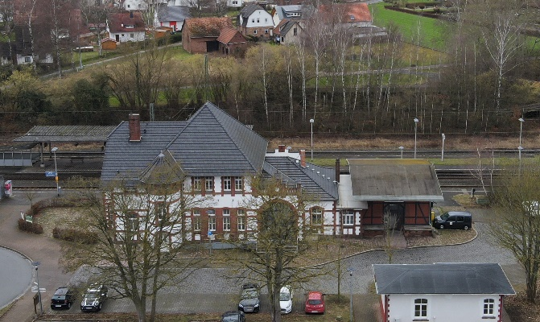

Damit ist jetzt das ganze Ensemble bestehend aus dem Bahnhofsgebäude, dem ehem. Güterschuppen, dem ehem. Waschhaus und der umgebenden Freifläche mit historischem Pflaster denkmalgerecht saniert und einer zukunftsfähigen Folgenutzung zugeführt.

Weitere Infos: <https://www.generationenhaus-huemme.de>

Ansprechpartner:

Generationenhaus Bahnhof Hümme e.V.

1. Vorsitzender Peter Nissen

Tiefenweg 12

34369 Hofgeismar-Hümme

[peter-nissen@unitybox.de](mailto:peter-nissen@unitybox.de)

Stadt Hofgeismar

Bürgermeister Torben Busse

Markt 1

34369 Hofgeismar

[torben.busse@stadt-hofgeismar.de](mailto:torben.busse@stadt-hofgeismar.de)